Санкт-Петербургский национальный исследовательский университет

информационных технологий, механики и оптики
УЧЕБНЫЙ ЦЕНТР ОБЩЕЙ ФИЗИКИ ФТФ

Группа P3210 | К работе допущен
Студенты Давидюк Антон, Чжун Цзяцзюнь | Работа выполнена
Преподаватель | Отчет принят
Рабочий протокол и отчет по лабораторной работе № 3.05

Температурная зависимость электрического сопротивления металла и полупроводника
Цель работы.
  - Получить зависимость электрического сопротивления металлического и полупроводникового образцов в диапазоне температур от комнатной до 100 ∘𝐶.
  - По результатам п.1 вычислить температурный коэффициент сопротивления металла и ширину запрещенной зоны полупроводника.

Задачи, решаемые при выполнении работы.
- Нахождение сопротивления металла и полупроводника.
- Нахождение зависимостей сопротивления от температуры.
- Вычисление температурного коэффициента сопротивления металла. Вычисление ширины запрещенный зоны полупроводника.
Объект исследования.
Металл и полупроводник.
Метод экспериментального исследования.
Сначала разогревая полупроводник многократно измерить силу тока и напряжение (при различных температур), то же самое сделать для металлического образца, при его охлаждении.

Рабочие формулы и исходные данные.
Закон Ома для участка цепи:
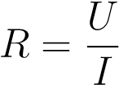
(1) где R - сопротивление, U - напряжение, I - сила ток
Cопротивление полупроводника:
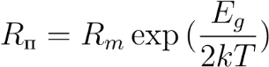
где kT - средняя энергия теплового движения, R_{m} - предел к которому стремится значение сопротивления полупроводника при повышении температуры
Прологарифмируем это соотношение и получим формулу для расчета ширины запрещенной зоны (k - постоянная Больцмана, k = 1,38∗10⁻²³ Дж/К = 8,62∗10⁻⁵ эВ/К):
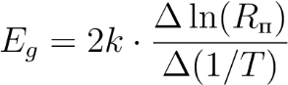
Зависимость сопротивления от температуры для металла при небольших диапазонах температур:
R_{м} = R₀(1 + αT),
где R₀ - сопротивление данного образца при температуре 0◦C, α - температурный коэффициент сопротивления

Измерительные приборы.

№ | Наименование | Тип прибора | Используемый диапазон | Погрешность прибора
1 | Вольтметр | электронный | 0 ÷ 2 В | 0,001 В
2 | Амперметр | электронный | 0 ÷ 2000 мкА | 1 мкА
3 | Датчик температуры | электронный | 300 ÷ 370 K | 0,5 K

Схема установки

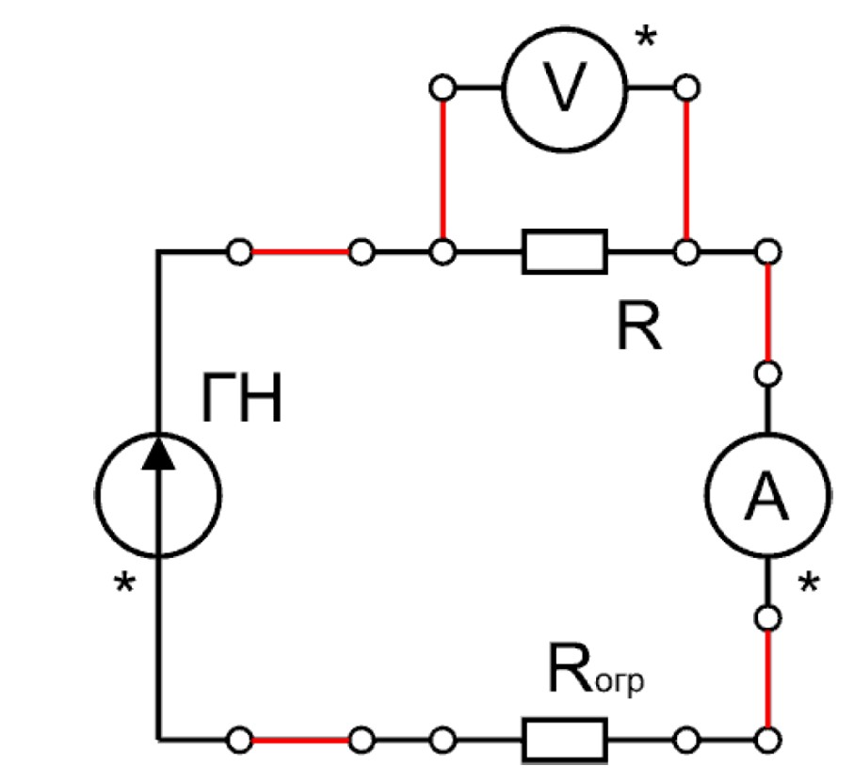
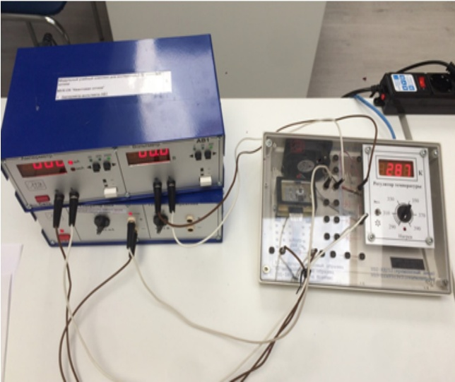

Рис. 1: Общий вид установки и её принципиальная схема

Результаты прямых измерений.

№ | T, K | I, мкА | U, В | R, Ом | ln R | T⁻¹, 10³/K
1 | 316 | 1049 | 0,204 | 194,47 | 5,27 | 3,16
2 | 320 | 1079 | 0,182 | 168,67 | 5,13 | 3,13
3 | 324 | 1127 | 0,16 | 141,97 | 4,96 | 3,09
4 | 328 | 1167 | 0,137 | 117,40 | 4,77 | 3,05
5 | 332 | 1194 | 0,125 | 104,69 | 4,65 | 3,01
6 | 336 | 1224 | 0,107 | 87,42 | 4,47 | 2,98
7 | 340 | 1250 | 0,095 | 76,00 | 4,33 | 2,94
8 | 344 | 1268 | 0,085 | 67,03 | 4,21 | 2,91
9 | 348 | 1289 | 0,076 | 58,96 | 4,08 | 2,87
10 | 352 | 1308 | 0,067 | 51,22 | 3,94 | 2,84
11 | 356 | 1323 | 0,059 | 44,60 | 3,80 | 2,81
Таблица 1: Результаты измерений и их обработки для полупроводникового образца

№ | T, K | I, мкА | U, В | R, кОм | t, Cº
1 | 352 | 1092 | 1,511 | 1,38 | 78,85
2 | 348 | 1102 | 1,505 | 1,36 | 74,85
3 | 344 | 1109 | 1,497 | 1,34 | 70,85
4 | 340 | 1118 | 1,488 | 1,33 | 66,85
5 | 336 | 1127 | 1,481 | 1,31 | 62,85
6 | 332 | 1136 | 1,473 | 1,29 | 58,85
7 | 328 | 1144 | 1,466 | 1,281 | 54,85
8 | 324 | 1154 | 1,458 | 1,263 | 50,85
9 | 320 | 1163 | 1,449 | 1,245 | 46,85
9 | 316 | 1172 | 1,442 | 1,230 | 42,85
Таблица 2: Результаты измерений и их обработки для металлического образца
Полупроводниковый образец

Расчёт сопротивления R для каждого измерения:
U 0.204 V
R = = = 194.47 Ом
I 1049 × 10⁻⁶ A
Расчёт натурального логарифма сопротивления ln(R) для каждого измерения:
ln(R) = ln(194.47) ≈ 5.27
Расчёт величины обратного значения температуры :
$$\frac{{10}^{3}}{T}= \frac{{10}^{3}}{316}=3.16 \frac{1}{K}$$
Металлический образец
Расчёт сопротивления R для каждого измерения:
$R=\frac{U}{I}= \frac{1.511}{1092*{10}^{-6}}$ = 1.38

Расчёт температуры t по шкале Цельсия:
t = T – 273.15 = 352 - 273.15= 78.85◦C
Расчет результатов косвенных измерений
Расчёт ширины запрещённой зоны $E_{g}$
i | j | Egij, 10−19 Дж | E_{gij}, эВ
3 | 7 | 1.18 | 0.74
4 | 8 | 1.09 | 0.68
5 | 9 | 1.14 | 0.71
6 | 10 | 1.09 | 0.68
⟨E_{g}⟩ |  | 1,05 | 1.12
∆E_{g} |  | 0,15 | *0.04

Таблица 3: Результаты расчетов ширины запрещенной зоны для полупроводникового образца
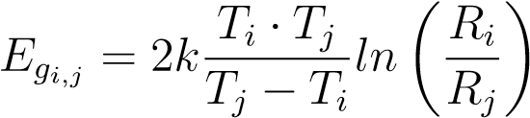
где $k=1.38×{10}^{-23}$Дж/К = $8.62×{10}^{-5}$эВ/К

расчёта для пары (3, 7):
Точка 3: $T_{3}=324$К, $ln⁡(R_{3})=4.95$, $\frac{1}{T_{3}}=0.003$К⁻¹
Точка 7: $T_{7}=340$К, $ln⁡(R_{7})=4.33$, $\frac{1}{T_{7}}=0.002$К⁻¹

Δln(R)=4.95−4.33 = 0.62
$Δ(1/T)=0.003-0.002=0.00014$ К⁻¹
Eg = 1.187 * ${10}^{-19} Дж$ = 0.741 эВ

Металл: Расчёт температурного коэффициента сопротивления $α$
Формула (для двух точек через линейную аппроксимацию $R=R_{0}(1+αt)$):

Таблица 4: Результаты расчетов температурного коэффициента сопротивления для металлического образца
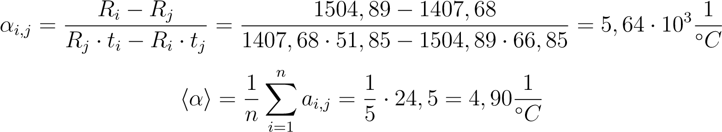

Точка 3: $R_{3}=1.34$кОм, $t_{3}=70.85$°C
Точка 7: $R_{7}=1.28$кОм, $t_{7}=54.85$°C
m = 0.004 кОм/°C
b = 1.047 кОм
α = 4.08×10−3 °C⁻¹

Расчет погрешностей измерений
Расчет погрешностей для ширины запрещенной зоны
Ширина запрещенной зоны E_{gij} рассчитывается по формуле:
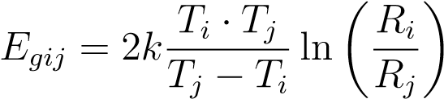
Среднее значение ширины запрещенной зоны:
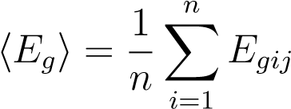
Для погрешности ширины запрещенной зоны используем формулу для стандартного отклонения среднего значения:
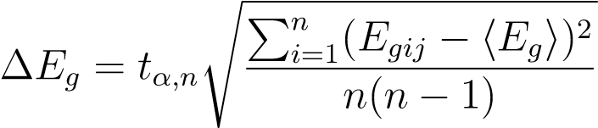
где t_{α,n} - коэффициент Стьюдента для доверительной вероятности α = 0.95 и числа измерений n.
Расчет погрешностей для температурного коэффициента сопротивления
Температурный коэффициент сопротивления α_{ij} рассчитывается по формуле:
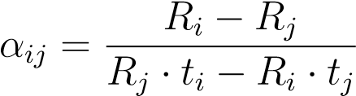
Среднее значение температурного коэффициента сопротивления:
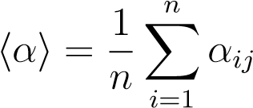
Для погрешности температурного коэффициента сопротивления используем формулу для стандартного отклонения среднего значения:
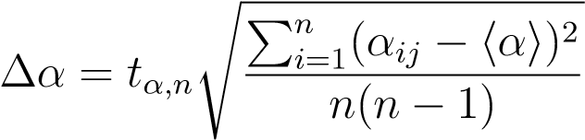
Погрешность ∆E_{g}:
Дж
$E_{g}=(1.128±0.074)×{10}^{-19}$Дж = $\left(0.704 ± 0.046\right)$эВ
Погрешность ∆α:
$α=(4.02±0.11)×{10}^{-3}$°C⁻¹

Графики.
График зависимости ln(R) от 1/T для полупроводника

График зависимости R от t для металла

Построены графики зависимости от температуры. Оба имеют линейный вид, что согласуется с теоретическими зависимостями сопротивления полупроводникового и металлического образцов.
Окончательные результаты.
Температурный коэффициент сопротивления проводника:
α=(4.02±0.11)×10−3 K−1
Ширина запрещенной зоны полупроводникового образца:
Eg​=(0.704±0.046) эВ
График зависимости ln(R) = ln(R)(1/T) близок к линейному.
График зависимости Rm = Rm(t) также близок к линейному.
Выводы и анализ результатов работы.
Вывод: результаты температурного коэффициента и ширины запрещенной зоны попадают в интервалы литературных данных.

